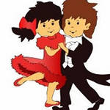
Советы хореографа

Беседа для родителей "Значение формы одежды для занятий хореографией"

Здравствуйте, уважаемые родители наших воспитанников! Когда ребенок начинает заниматься танцами всегда встает вопрос формы. Какую форму купить и где? А ведь это важно, в каком внешнем виде ваш ребенок пойдет на занятие хореографией. И важно это не только для педагога, но и для самих детей, а значит и для вас. Поэтому, возникла необходимость поговорить об этом.
Начну с того, что форма в группе должна быть единой.
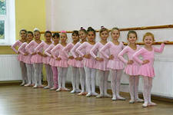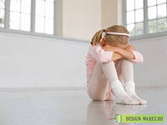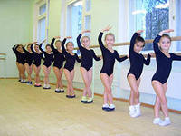
Если шорты у мальчиков, то у всех. И длина, и цвет и качество должны быть одинаковы. Если майки, то у всех майки. Если футболки, то у всех футболки. Почему так, а не иначе? Потому, что ребенок, одетый в одежду, отличающуюся от одежды всей группы, будет чувствовать себя «белой вороной».
Это будет отделять его от коллектива и создаст дискомфорт и ему и окружению. Единая форма одежды помогает детям действовать во время занятия всем вместе. Это развивает сплоченность и синхронность исполнения, что особенно важно в практике выступлений.
При выборе материала, из которого изготовлена одежда, лучше отдать предпочтение натуральным волокнам. Обычно это хлопок. В случае подбора купальников для девочек, более эстетично выглядят купальники с добавлением лайкры.
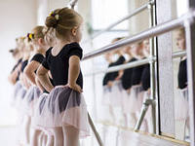
Они будут аккуратно облегать фигуру. Рукава могут быть любой длинны.
Цвет различный (белый, сиреневый и т.п.) главное его согласовать с вашей группой на родительском собрании и прийти к единому мнению.
Юбочка должна гармонировать с цветом купальника, быть широкой (обычно «солнце»).

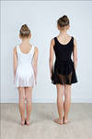
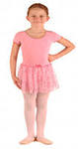
Если вы попросите ребенка опустить руки «по швам», то это и покажет самую правильную длину юбки для конкретного ребенка (по пальцы рук).
Такую юбочку удобно брать в руки во время танца.

Волосы девочкам принято убирать в «пучок», чтобы ничего не мешало и не отвлекало от движений. Поэтому, нужно запастись множеством шпилек, невидимок и резинок. Для мальчиков обычно приобретают майки или футболки, шорты или бриджи (как решите).

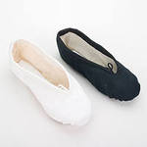

На ноги одевают и мальчикам и девочкам балетки. Можно обуть и чешки, но мягкие туфли предпочтительнее, т.к. подчеркивают вытянутость стопы.

Правильно подобранная форма - это еще и фактор получения удовольствия. Маленькие модницы и модники очень любят наряжаться в красивую одежду и крутиться перед зеркалом. Эстетичная и комфортная форма поможет детям чувствовать себя красивыми и подтянутыми. И безусловно дисциплинирует их на занятиях.
Одежду для занятий хореографией вы можете приобрести в специализированных магазинах, в магазинах спортивных товаров, а можно заказать непосредственно на фабрику или через распространителей.

Уважаемые родители! Давайте поможем детям формировать эстетический вкус и самодисциплину по средствам комфортной и красивой формы для занятий!

С уважением,
преподаватель хореографии
Дяченко Галина Мироновна

